1.Доброта и милосердие
Эти качества – необходимые условия здоровой жизни, залог полноценного функционирования организма. В согласии с обществом жить не менее важно, чем в согласии с природой. Относитесь к людям так, как желаете, чтоб они относились к вам.


2. Живите в согласии с природой
Пользуйтесь любой возможностью побыть в парке, в лесу, у реки, на море, в горах. Чаще ходите босиком и снимайте лишнюю одежду: подставляйте тело свету, воде и воздуху. Цените любую погоду. Мы часть природы и поэтому не должны пренебрегать ею.

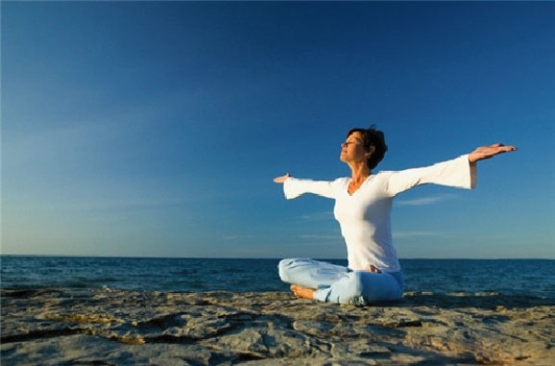

3. Закаляйтесь
Лучший способ закалки - обливание холодной водой. Желательно это делать на свежем воздухе, стоя босыми ногами на земле. Кратковременное воздействие холодной воды относится к умеренным стрессам, которые нужны организму для стимуляции собственных сил защитных механизмов.
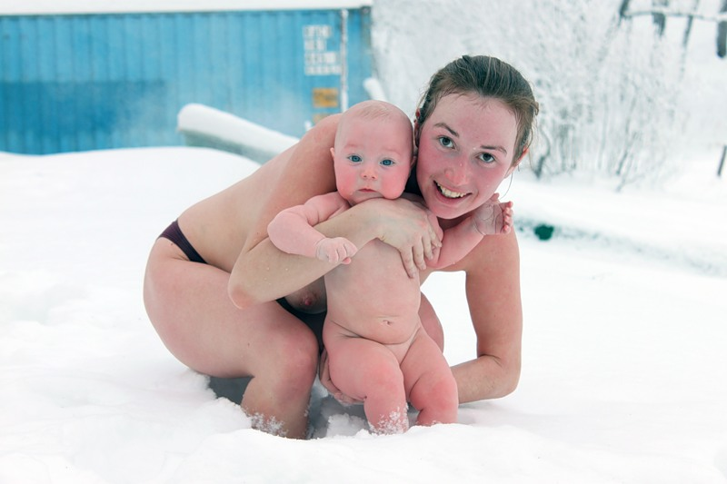

4. Правильное питание
Правильное питание подразумевает меню богатое овощами, фруктами, съедобными травами. После 7 часов вечера лучше ничего не есть, чтобы желудочное пищеварение успела закончиться и пища перешла в кишечник.

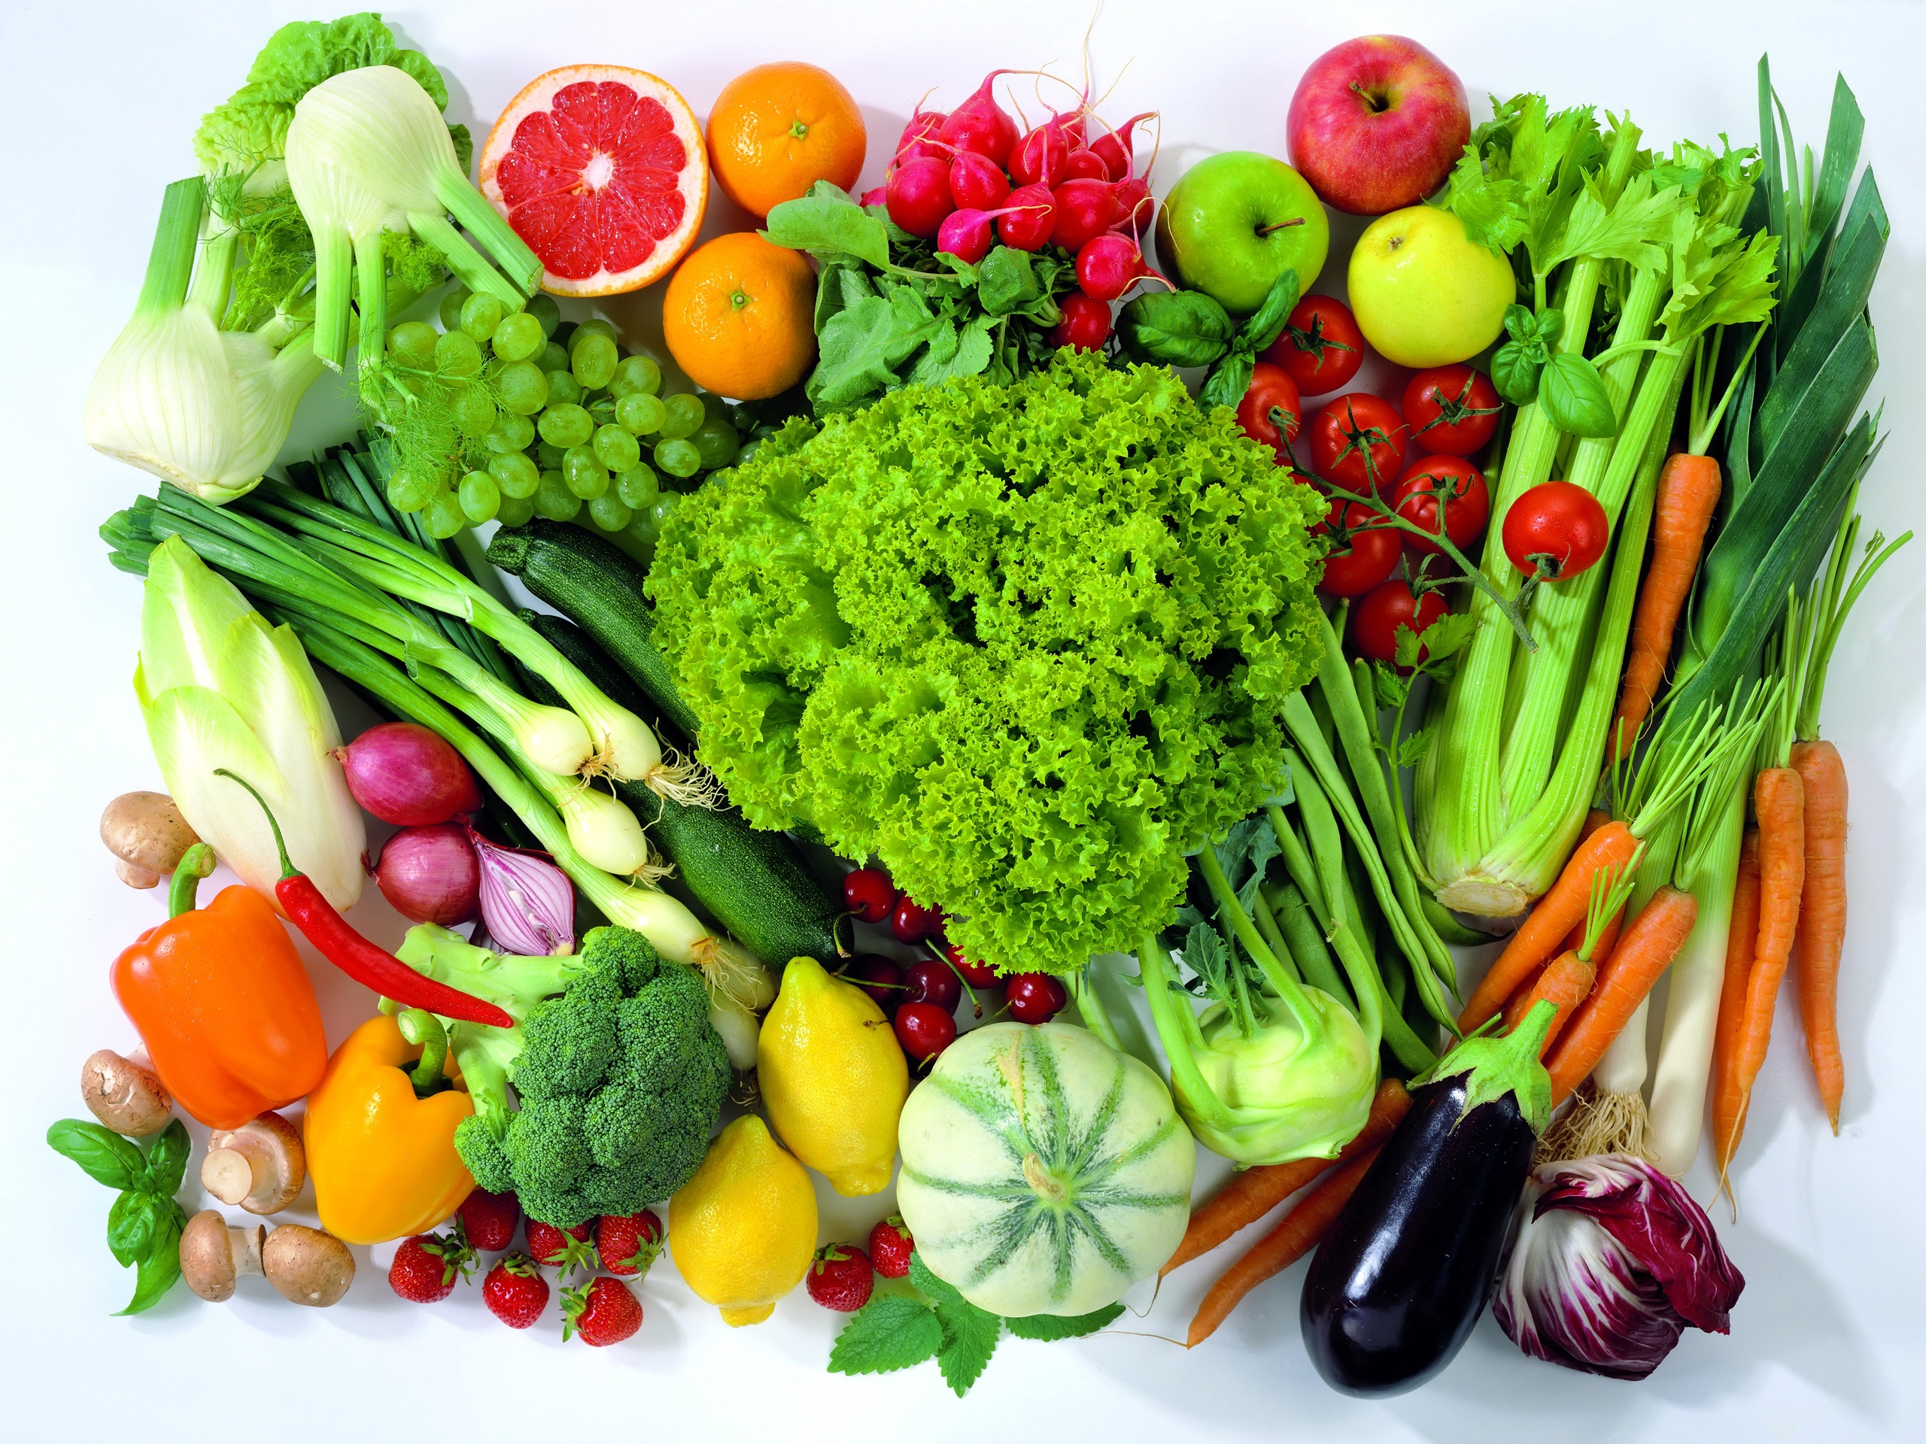

5. Физическая нагрузка
Движение (бег, ходьба, перенос тяжестей) должно занимать не менее 2 часов в день. Физическая активность усиливает кровоток, открывает сосуды разных органов и систем. Равномерно работающие мышцы производят вещества, которые питают клетки сердца и мозга.
